AQUÍ PON TU TÍTULO

TU NOMBRE DE AUTOR/A

Copyright
© TUS DATOS
Corrección: DATOS
Portada: TUS DATOS
Impresión y encuadernación: Amazon.

ISBN: TU ISBN

Aquí pon siempre un disclamer, yo lo cambio siempre lo adapto y pongo cosas graciosas como que nadie lee nunca estas frases y este apartado y les pongo algún texto de que si lo leen me hablen, pues lo mismo, a ver en cuántos libros aparece este texto de la plantilla en vez de otro texto diferente xD en fin, si no leíste esto y lo publicaron búscame y cuéntame en qué libro. Soy Casandra Santos ¡Nos vemos!

Pon una frase o no pongas nada, o déjalo para un “Querido lector”
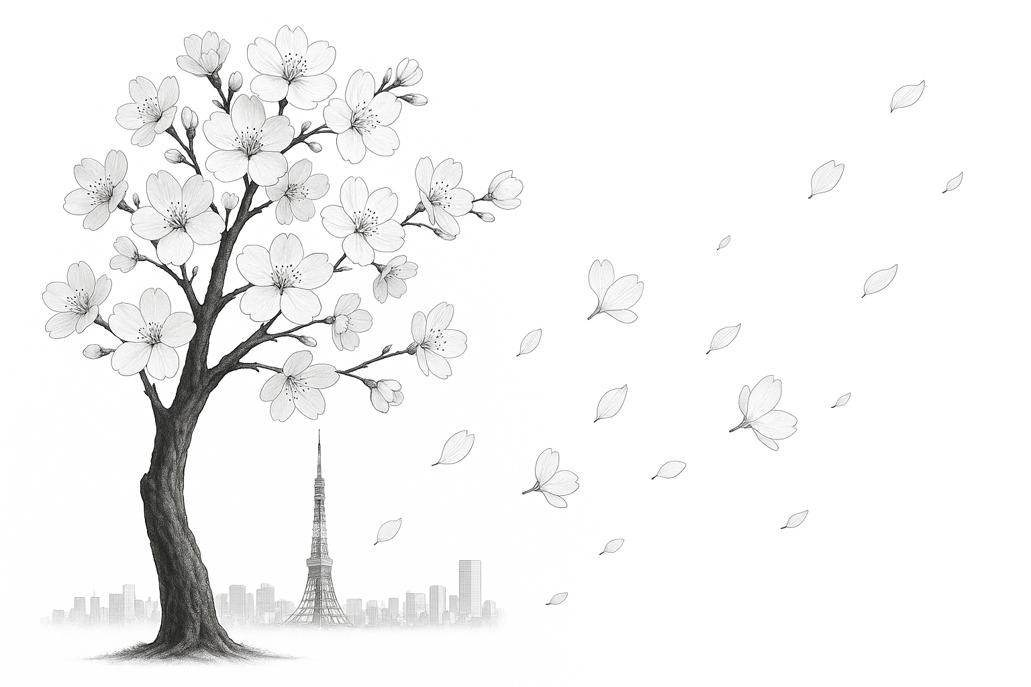

CAPÍTULO UNO
Tu Título
—¡Papaaaaaaa!— Los chillidos del pequeño James atravesaron mis oídos. Había dado la alarma. Siempre podía intuir cuando llegaba Luka. No sabía cómo se las apañaba, por algún motivo, JD siempre estaba en esos momentos o mirando por una ventana o al lado de la puerta. Era el primero en darse cuenta de cuando volvía su padre y correr entre sus brazos.
Bajé las escaleras para encontrarme a mi marido abrazando fuertemente a nuestro hijo en el suelo. Odiaba cuando se tenía que marchar y últimamente había sido demasiado a menudo. Me acerqué silenciosamente a ellos y me quedé observando desde la distancia.
—¿Tú no me saludas, cariño?— soltó con su habitual tono pretencioso.
—¡Mami!— Chilló mi niño levantando sus brazos para que me uniera al abrazo en grupo.
Hice el amago de pensármelo, y enseguida ya estaba entre sus brazos. Luka me besó el cabello, sujetándome con uno de sus brazos la parte de atrás de mi cabeza y agarrando con el otro fuertemente a JD.
suspiré llenando mi interior de su olor. Enseguida mi cuerpo reaccionó a él y mi estómago dio un vuelco de mariposas. Luka se irguió levantando a James entre sus brazos el cuál se enganchó como un pequeño monito al cuello de su padre.
—¿Cómo estás?— Me preguntó con tono serio, pero con una sonrisa en sus labios.
—Te he echado de menos.— confesé demasiado rápido.
—Perdona por irme durante tanto tiempo—. Negué con la cabeza. La verdad es que no me apetecía hablar de eso delante de nuestro hijo.
—Hablaremos de eso más tarde— dije rodando los ojos hacia James que nos miraba con atención sin entender exactamente de qué trataba la cosa.
—Vaya campeón, estás enorme. ¿Cuánto hace que no te veo? ¿Seis años?— Bromeó Luka. JD negó divertido con la cabeza mientras reía.
—¿No? ¿Entonces… siete años?
—¡No papá!
—¿Cuánto hace que no te veo entonces bebé?
—¡”Tes” días!— Dijo muy orgulloso por poder mostrar la cantidad con su manita. Había aprendido a sacar tres dedos correctamente desde que había cumplido esa edad y no tenía intención de aprender a decir más números con los dedos. Seguramente tendríamos que esperar a que tuviese cuatro para aprender a hacer el gesto.
—¿Enserioooo? ¡Pensé que habían sido seis años!— exclamó Luka exageradamente.
—¡Que noooo!— Se frustró el niño mirándome a mí para que le ayudase. Yo tan solo sonreí por su adorable carita y los seguí hasta el comedor.
Luka intentó bajar a JD, pero este se enganchó aún más fuerte,

